|  |
| --- |
| Пензенский государственный университет  Кафедра «Вычислительной техники» |
| Отчет |
|  |
| по дисциплине: «Логика и основы алгоритмизации в инженерных задачах» |
| на тему: «**Простые структуры данных**» |
|  |

*Табрисов С.А*

**Принял:**

**Митрохин М. А.**

**Лабораторная работа № 1**

**Задание 1**: написать программу, вычисляющую разницу между максимальным и минимальным элементами массива.

**Задание 2**: написать программу, реализующую инициализацию массива случайными числами.

**Задание 3**: написать программу, реализующую создание массива произвольного размера, вводимого с клавиатуры.

**Задание 4**: написать программу, вычисляющую сумму значений в каждом столбце (или строке) двумерного массива.

**Задание 5**: написать программу, осуществляющую поиск среди структур student структуру с заданными параметрами (фамилией, именем и т.д.).

**Листинг:**

#include <windows.h>

#include <stdio.h>

#include <conio.h>

#include <math.h>

void z1(){

int max, min;

int mass[10];

int sum=0;

printf("Введите значения массива через пробел\n");

for (int i = 0; i < 10; i++) {

scanf_s("%d", &mass[i]); // Считываем данные

}

system("cls");

printf("Полученный массив\n");

for (int i = 0; i < 10; i++) { // Печать массива

printf("%d ", mass[i]);

}

max = mass[0]; // Переменной max присваиваем 1 элемент массива

for (int i = 0; i < 10; i++) {

if (mass[i] > max) { // Находим максимальный элемент, сравнивая каждое значение (Если элемент массива больше переменной max, то присваиваем этот элемент max)

max = mass[i];

}

}

min = mass[0]; // Переменной min присваиваем 1 элемент массива

for (int i = 0; i < 10; i++) {

if (min > mass[i]) { // Находим минимальный элемент, сравнивая каждое значение (Если min больше элемента массива, то присваиваем этот элемент min)

min = mass[i];

}

}

printf("\n\n\n\n");

sum = max - min; // разность двух элементов

printf("Результат вычитания (Max-Min) %d\n", sum); // вывод результата

}

void z2(){

int max, min;

int mass[10];

int sum = 0;

for (int i = 0; i < 10; i++) { // Заполнение массива случайными числами в диапазоне от -50 до 50

mass[i] = rand() % 101 - 50;

}

system("cls");

printf("Массив заполнен случайными числами\n");

for (int i = 0; i < 10; i++) {

printf("%d ", mass[i]);

}

max = mass[0];

for (int i = 0; i < 10; i++) {

if (mass[i] > max) {

max = mass[i];

}

}

min = mass[0];

for (int i = 0; i < 10; i++) {

if (min > mass[i]) {

min = mass[i];

}

}

printf("\n\n\n\n");

sum = max - min;

printf("Результат вычитания (Max-Min) %d\n", sum);

printf("\n\n\n\n");

}

void z3(){

int n, * mass;

printf("Введите размер массива: ");

scanf_s("%d", &n);

mass = (int*)malloc(n * sizeof(int)); // создание динамического массива

for (int i = 0; i < n; i++) { // Заполнение массива случайными числами в диапазоне от -50 до 50

mass[i] = rand() % 101 - 50;

}

printf("Массив размером %d заполнен случайными числами\n", n);

for (int i = 0; i < n; i++) {

printf("%d ", mass[i]);

}

printf("\n\n\n\n");

}

void z4(){

int n,k;

int **mass;

int sum = 0;

printf("Введите значение n\n");

scanf_s("%d", &n);

printf("Введите значение k\n");

scanf_s("%d", &k);

mass = (int**)malloc(n * sizeof(int*));

for (int i = 0; i < n; i++) {

mass[i] = (int*)malloc(k * sizeof(int));

}

for (int i = 0; i < n; i++)

for (int j = 0; j < k; j++) { // Заполнение массива случайными числами в диапазоне от -50 до 50

mass[i][j] = rand() % 101;

}

printf("Двумерный массив 5x5 заполнен случайными числами\n");

for (int i = 0; i < n; i++) {

for (int j = 0; j < k; j++) {

printf("%d ", mass[i][j]);

}

printf("\n");

}

printf("Сумма элементов в строке\n");

for (int i = 0; i < n; i++) {

for (int j = 0; j < k; j++) {

sum += mass[i][j];

if (j == (k-1)) {

printf("%d ", sum);

sum = 0;

}

}

}

printf("\n\n\n\n");

}

void z5(){

int i;

int u = 0;

struct student {

char famil[20];

char name[20];

char facult[20];

char zach[200];

}stud[3];

for (i=0;i<3;i++){

printf("Введите фамилию студента\n");

scanf("%20s", stud[i].famil);

}

for (i=0;i<3;i++){

printf("Введите имя студента %s\n", stud[i].famil);

scanf("%20s", stud[i].name);

}

for (i=0;i<3;i++){

printf("Введите название факультета студента %s %s\n", stud[i].famil,stud[i].name);

scanf("%20s",stud[i].facult);

}

for (i=0;i<3;i++){

printf("Введите номер зачетной книжки студента %s %s\n", stud[i].famil, stud[i].name);

scanf("%20s", &stud[i].zach);

}

for (i=0;i<3;i++){

printf("Студент %s %s Факультет %s Номер зачетной книжки %s \n", stud[i].famil, stud[i].name, stud[i].facult, stud[i].zach);

}

char nam[20];

printf ("Введите фамилию студента/номер зачетной книжки/имя: ");

fflush (stdin);

scanf_s("%s", nam, 20);

for (i=0; i<3; i++){

if(((strcmp(nam,stud[i].famil)==0)||(strcmp(nam,stud[i].name)==0)||(strcmp(nam,stud[i].facult)==0))||(strcmp(nam,stud[i].zach)==0))

{

printf("Студент %s %s Факультет %s Номер зачетной книжки %s \n", stud[i].famil, stud[i].name, stud[i].facult, stud[i].zach);

u++;

}

}

if(u==0){

printf("Студент не найден \n");

}

printf("\n\n\n\n");

}

int main()

{

SetConsoleCP(1251);

SetConsoleOutputCP(1251);

int v;

printf("Выберите номер задания. Для выхода из режима просмотра заданий введите - 0\n");

scanf("%d",&v);

if (v>5){

printf("Неккоректный ввод!");

exit(0);

}

while (v){

switch(v){

case 1:

z1();

printf("Выберите номер задания. Для выхода из режима просмотра заданий введите - 0\n");

scanf("%d",&v);

system("cls");

if (v>5){

printf("Неккоректный ввод!");

exit(0);}

break;

case 2:

z2();

printf("Выберите номер задания. Для выхода из режима просмотра заданий введите - 0\n");

scanf("%d",&v);

system("cls");

if (v>5){

printf("Неккоректный ввод!");

exit(0);}

break;

case 3:

z3();

printf("Выберите номер задания. Для выхода из режима просмотра заданий введите - 0\n");

scanf("%d",&v);

system("cls");

if (v>5){

printf("Неккоректный ввод!");

exit(0);}

break;

case 4:

z4();

printf("Выберите номер задания. Для выхода из режима просмотра заданий введите - 0\n");

scanf("%d",&v);

system("cls");

if (v>5){

printf("Неккоректный ввод!");

exit(0);}

break;

case 5:

z5();

printf("Выберите номер задания. Для выхода из режима просмотра заданий введите - 0\n");

scanf("%d",&v);

system("cls");

if (v>5){

printf("Неккоректный ввод!");

exit(0);}

break;

}

}(v==0);

}

**Задание 1**:

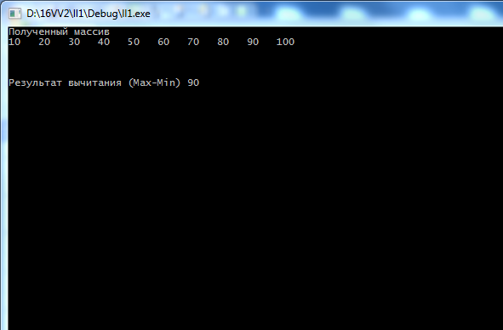

**Задание 2**:

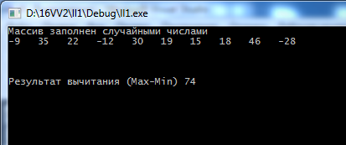

**Задание 3**:

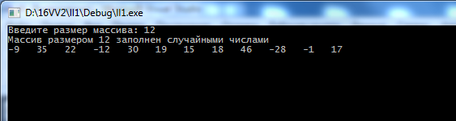

**Задание 4**:

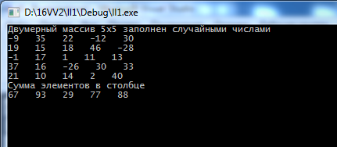

**Задание 5**:

